**Плоскостное моделирование**

**Для развития психических процессов детей старшей подготовительной группы, я использую плоскостное моделирование.**



Моделирование является одним из наиболее перспективных методов реализации умственного воспитания, поскольку мышление дошкольника отличается предметной образностью и наглядной конкретностью.

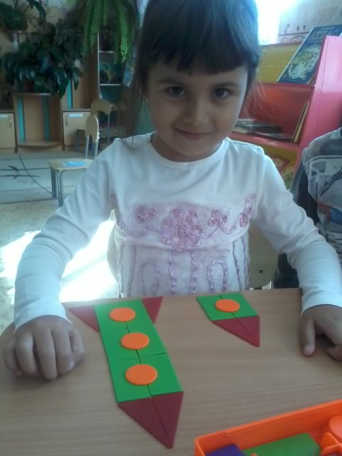   Плоскостное моделирование- это обучение детей построению различных изображений на плоскости из геометрических фигур.

Такая деятельность позволяет развивать у детей математическое мышление, комбинаторику, развивает фантазию и творчество, подводит детей к построению схем, планов и чертежей.

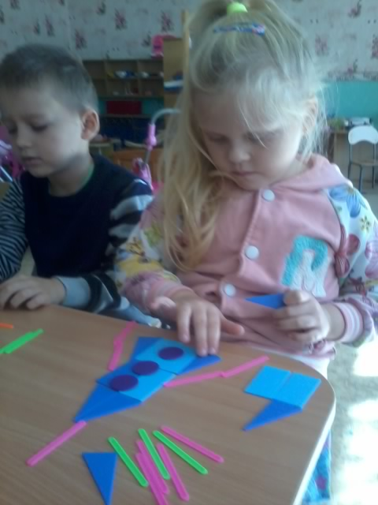Для плоскостного моделирования используются плоскостные геометрические формы основных цветов, или так называемый счетный материал, применяемый обычно в группах старшего дошкольного возраста. Использование геометрических форм — это конструирование из них различных фигур сложного строения (машин, домиков и т.д.). Такое «плоскостное моделирование» из фигур одинаковой или различной формы, несмотря на упрощение и стилизацию, дает не только возможность создавать интересные сюжетные композиции, но и анализировать форму предметов с точки зрения ее расчленения на геометрические фигуры, что служит подготовкой к объемному конструированию.

Плоскостное моделирование стимулирует и проявляет математические и творческие способности ребенка. Если в 6 лет ребенок не может сложить фигуры по схеме из геометрических фигур, это, скорей всего, говорит о его не готовности к школе.

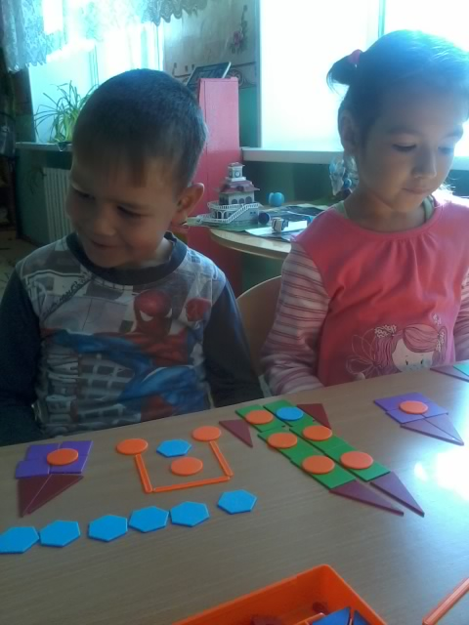

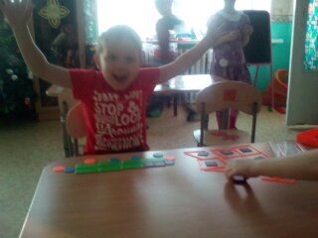В основе каждого конструирования лежит сюжет, который педагог предлагает детям. В соответствии с этим сюжетом дети вместе с воспитателем складывают из геометрических форм фигурки и небольшие композиции. На первом этапе  конструируемые фигурки состоят из двух форм. К концу года количество деталей увеличивается до трех-четырех, а в композиции могут быть задействованы 2-3 персонажа. На втором этапе  фигурки состоят из 4-5 и более геометрических форм, а сюжеты становятся более сложными. Дети уже могут принимать участие в их разработке. На третьем этапе работы  дети участвуют в составлении коллективных работ. Они уже могут принимать самостоятельные решения, как и из каких фигур складывать персонажей, как их располагать по отношению друг к другу.

 Есть тенденция, что родители сразу покупают самую сложную головоломку своему ребенку (сразу 3-ий уровень). Они считают, что раз он играет в компьютерные игры, то он достаточно сообразительный для таких игрушек. Но ребенок, легко справляющийся даже с аналогичными заданиями на компьютере, не всегда сможет сделать то же самое руками. Здесь задействована еще и другая область психики - кинестетика, умение мыслить руками. Поэтому, лучше начать с простых головоломок и собрать последовательно все предлагаемые схемы. Теперь самое время разобраться, что сложнее, что легче и для какого возраста подходит.

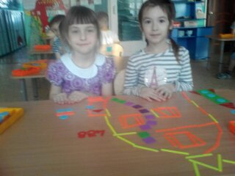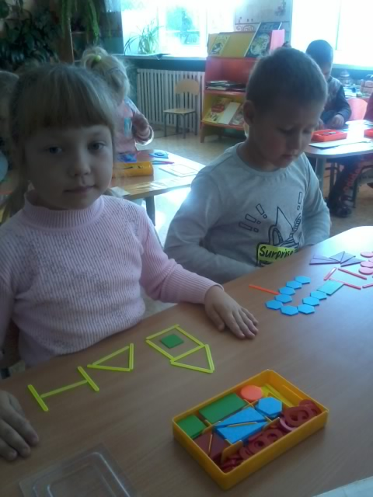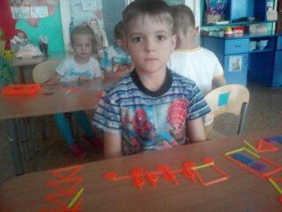   Начинать стоит не раньше 4 лет (для малышей лучше подходят игры-собиралки, например, "Сложи квадрат" Б.Никитина, "Радужное лукошко" Л.Даниловой) с самой простой головоломки Пифагора и собирать все задания по мере возрастания сложности. Затем - Танграм. На 6-7 лет - Листик, Волшебный квадрат, Колумбово яйцо. Чуть более сложными являются Вьетнамская игра и Волшебный круг. Стоит последовательно проделать все предлагаемые задания, от простых до самых сложных, и кроме того совместно попытаться придумать собственные.

.